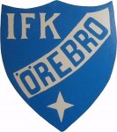
Beställning Klubbprofilkläder IFK Örebro
Lag:
Ansvarig/kontakt:
Mailas till klubb.orebro@teamsportia.se. OBS! Märk beställning med Lag.

Namn | Vad | Storlek | Tryck | Att betala | Betalt

Exempel:
Namn | Vad | Storlek | Tryck | Att betala
Pelle Persson | Jogset | 164 | ”PELLE” (Rygg) | 379+50=429:-

